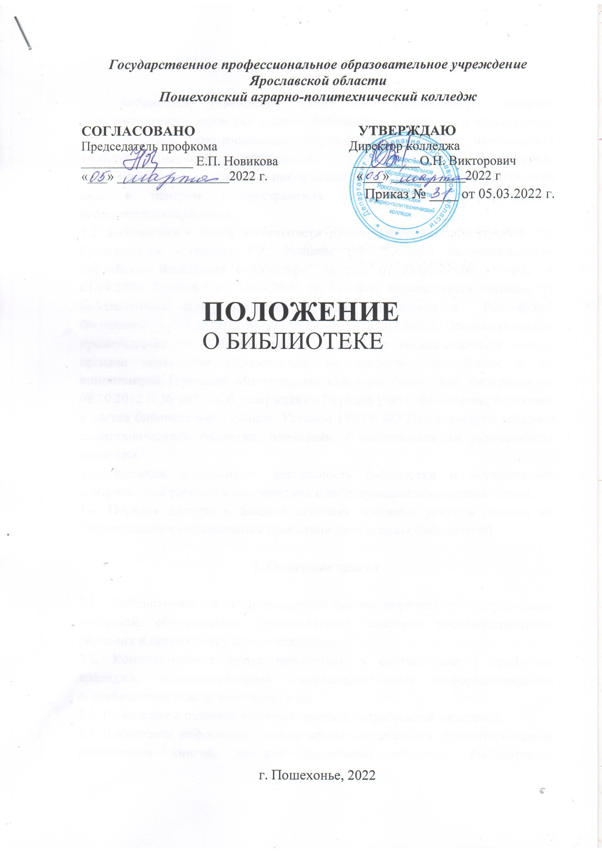

1. Общие положения

1.1. Библиотека учреждения ГПОУ ЯО Пошехонского аграрно-политехнического колледжа (далее - библиотека) является его структурным подразделением, обеспечивающим образовательный процесс необходимой учебной, научной, справочной, художественной литературой, периодическими изданиями и информационными материалами. Библиотека является центром распространения знаний, а также культурно-воспитательным центром.
1.2. Библиотека в своей деятельности руководствуется Конституцией РФ, Гражданским кодексом РФ, Законом РФ "Основы законодательства Российской Федерации о культуре", (в ред. от 23.06.99 № 115-ФЗ, от 01.04.2020 № 98-ФЗ, от 30.04.2021 № 114-ФЗ), Федеральным законом "О библиотечном деле", Законом РФ "Об образовании в Российской Федерации" от 29.12.2012 № 273-ФЗ (ред. от 02.07.2021), Постановлениями правительства РФ и нормативными правовыми актами государственных органов управления образованием по вопросам, отнесённым к их компетенции, Приказом Министерства культуры Российской Федерации от 08.10.2012 г. № 1077 «Об утверждении Порядка учета документов, входящих в состав библиотечного фонда» Уставом ГПОУ ЯО Пошехонского аграрно-политехнического колледжа, приказами и распоряжениями руководителя колледжа.
1.3. Колледж финансирует деятельность библиотеки и осуществляет контроль за её работой в соответствии с действующим законодательством.
1.4. Порядок доступа к фондам, перечень основных услуг и условия их предоставления определяются правилами пользования библиотекой.

2. Основные задачи

2.1. Библиотечное и информационно-библиографическое обслуживание читателей: обучающихся, преподавателей, мастеров производственного обучения и других сотрудников колледжа.
2.2. Комплектование фонда библиотеки в соответствии с профилем колледжа, образовательными профессиональными информационными потребностями и запросами читателей.
2.3. Выявление и развитие информационных потребностей читателей.
2.4. Воспитание информационной культуры обучающихся: привитие навыков пользования книгой, другими средствами обучения, библиотекой; формирование умений самостоятельного поиска и отбора необходимой информации.
2.5. Совершенствование работы библиотеки на основе внедрения современных технологий и компьютеризации библиотечно-информационных процессов.
2.6. Формирование читательского актива из числа наиболее активных читателей. Создание необходимых условий для организации межличностного и культурного общения обучаемых. Проведение тематических конференций и других мероприятий.

3. Основные функции

3.1. Библиотека организует дифференцированное обслуживание читателей на абонементе, и в читальном зале, применяя методы индивидуального и группового обслуживания.
3.2. Обеспечивает читателей библиотечными и информационными услугами бесплатно:
- предоставляет полную информацию о составе библиотечного фонда через систему каталогов и картотек и другие формы библиотечного информирования;
- прививает обучающимся навыки поиска и применения информации в учебном процессе, а также умение ориентироваться в справочно-библиографическом аппарате библиотеки;
- составляет в помощь учебно-воспитательной работе колледжа списки литературы, выполняет тематические библиографические справки, организует книжные выставки;
- выдает произведения печати и иные документы во временное пользование.
3.3. Выявляет и изучает читательские запросы с целью корректировки планов комплектования фондов.
3.4. Обеспечивает комплектование фонда в соответствии с учебными программами и планами. Комплектует учебную, учебно-методическую, производственно-техническую, научную, научно-популярную, справочную, художественную и периодическую литературу, изготовленную в печатной и электронной формах.
3.5. Ведет картотеку обеспеченности образовательного процесса, которая определяет порядок формирования учебного фонда.
3.6. Осуществляет научную и техническую обработку поступающей в библиотечный фонд литературы, ведет библиотечные каталоги и картотеки в печатной и электронной формах.
3.7. Осуществляет учет и размещение фондов, обеспечивает их сохранность, режим хранения и регистрацию.
Учет фондов библиотеки проводится систематически в сроки, установленные письмом Минфина России от 20.11.2020 г№ 02-06-10/101747.
3.8. Библиотека исключает ветхие и устаревшие по содержанию, дуплетные, утраченные издания в соответствии с Порядком учета документов, входящих в состав библиотечного фонда, утвержденных Приказом Минкультуры России от 08.10.2012 № 1077.
3.9. Способствует повышению профессиональных и общекультурных знаний библиотечных работников через систему повышения квалификации, изучение передового опыта библиотек образовательных учреждений.
3.10. Координирует свою работу с подразделениями колледжа, знакомится с образовательно-профессиональными программами и учебными планами с целью эффективного решения поставленных перед библиотекой задач.
3.11. Осуществляет координацию и кооперацию деятельности с библиотеками региона.

4. Управление и организация деятельности

4.1. Общее руководство библиотекой осуществляет заведующий, который назначается директором колледжа и является членом педсовета данного образовательного учреждения.
Заведующий библиотекой подчиняется заместителю директора по учебной работе колледжа.
Заведующий библиотекой является членом педагогического совета колледжа.
Заведующий несет ответственность за результаты работы в пределах своей компетенции, определенной должностной инструкцией, утверждаемой директором колледжа.
4.2. Руководство ОУ обеспечивает гарантированное финансирование комплектования фондов, обеспечивает библиотеку необходимыми служебными и производственными помещениями в соответствии с действующими нормами, а также оргтехникой и компьютерами.
4.3. Библиотека формирует ежегодный план работы на учебный год, который обсуждается на педсовете и утверждается директором колледжа.
4.4. График работы библиотеки устанавливается директором в соответствии с правилами внутреннего трудового распорядка.
4.5. Структура и штатное расписание устанавливаются с учетом объемов и сложности выполняемых работ, а также выделяемых бюджетных средств и утверждаются директором колледжа в соответствии с Федеральным законом "Об образовании в Российской Федерации» от 29.12 .2012 № 273-ФЗ (в ред. от 30.12.2021г.).
4.6. Библиотека ведет документацию и отчитывается о своей работе в установленном порядке.

5. Права и ответственность

5.1. Библиотека имеет право:
- самостоятельно определять содержание и конкретные формы своей деятельности в соответствии с задачами, указанными в настоящем Положении;
- разрабатывать правила пользования библиотекой в соответствии с рекомендациями;
- определять в соответствии с правилами пользования библиотекой виды и размеры компенсации за ущерб, нанесенный библиотеке ее пользователями;
- повышать квалификацию работников библиотеки;
- участвовать в работе методических объединений библиотечных работников, научных конференций, совещаний и семинаров по вопросам библиотечно-информационной работы.
5.2. Библиотечные работники имеют право:
- на получение доплат и надбавок к должностному окладу в пределах, установленных коллективным договором между работниками и руководством ОУ;
- на ежегодный отпуск в размере 28 календарных дней;
- на представления к различным формам поощрения, наградам и знакам отличия, предусмотренным для работников образования и культуры.
5.3. Библиотека ответственна за сохранность фондов. Библиотека несет в установленном законодательством порядке ответственность за невыполнение функций, отнесенных к ее компетенции.
5.4. Трудовые отношения работников библиотеки регулируются трудовым законодательством Российской Федерации.
5.5. Библиотека ответственна за сохранность своих фондов. Работники библиотеки, виновные в причинении ущерба библиотечным фондам, несут ответственность в порядке, установленном действующим законодательством.

